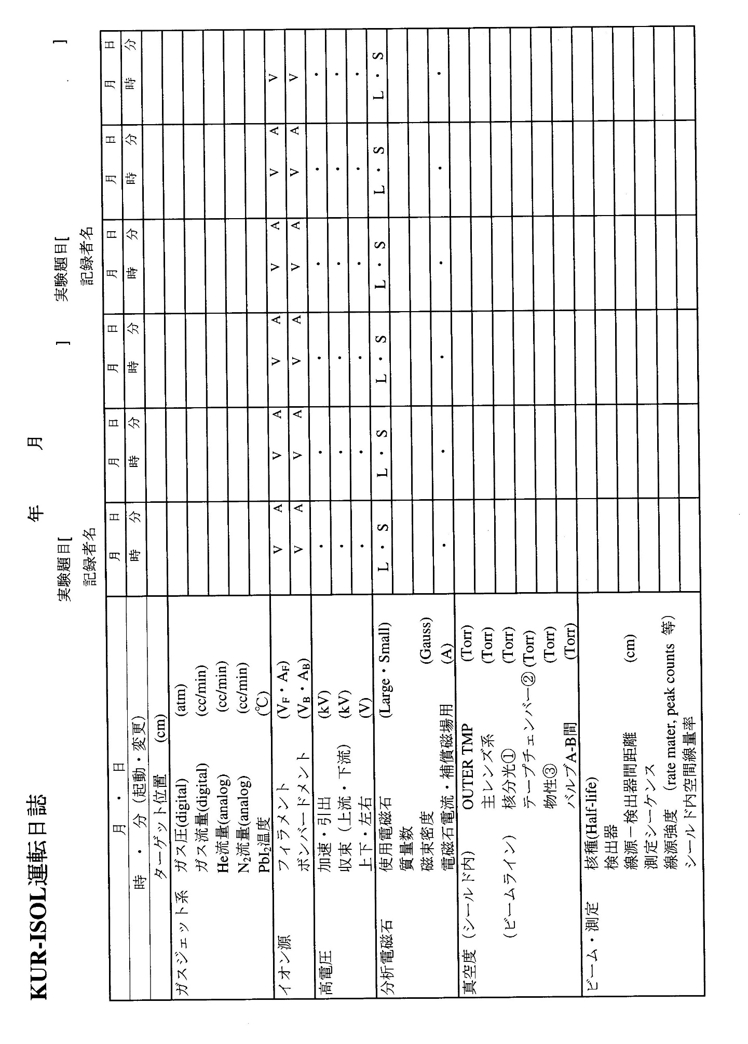
実-様式-008
2017/5/22

